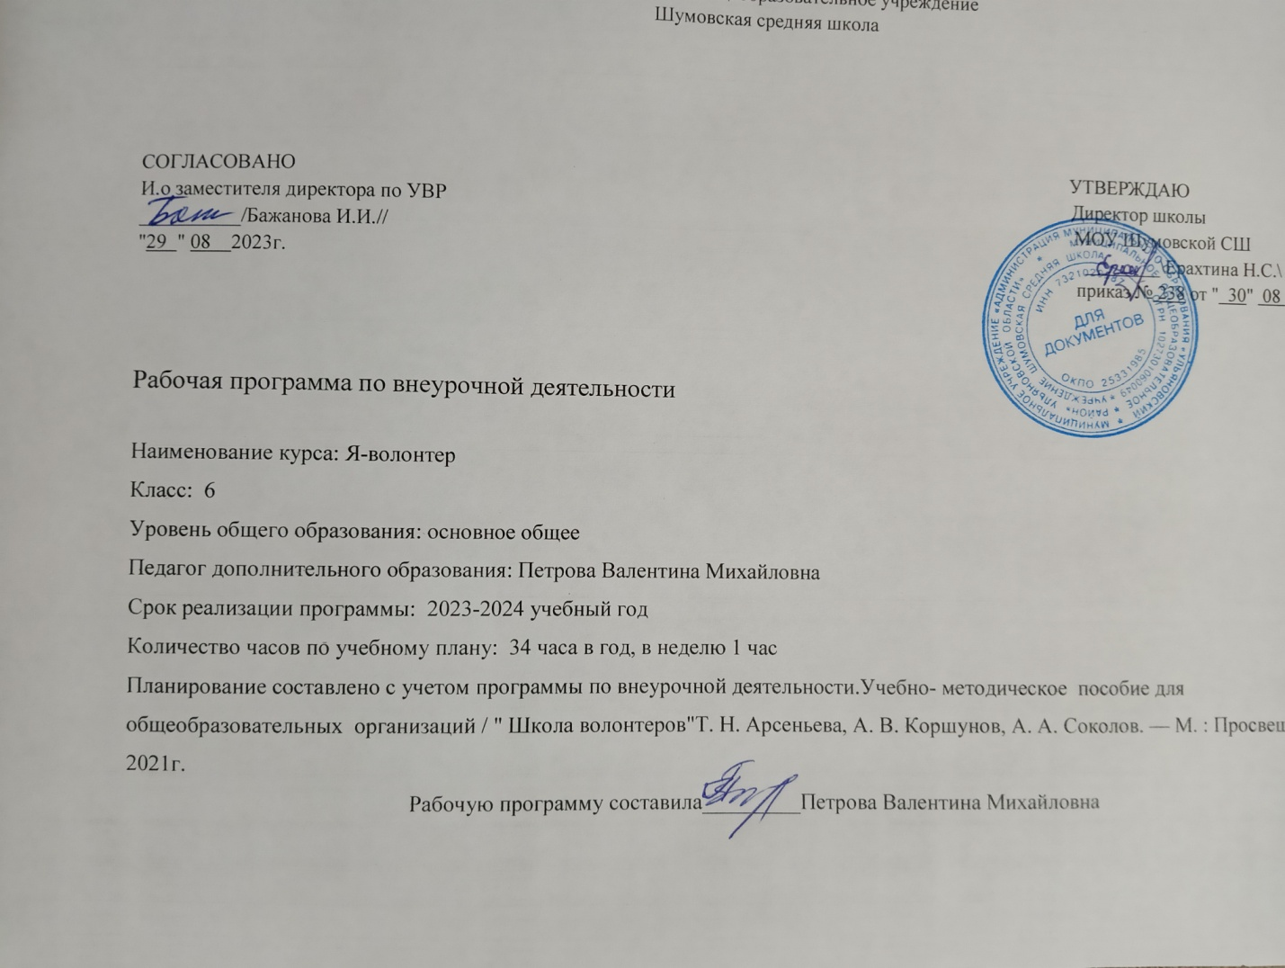

**Пояснительная записка**

Рабочая программа по внеурочной деятельности «Я-волонтер» для учащихся 6 класса составлена на основе следующих нормативно-правовых документов:

1.Федеральный государственный стандарт основного общего образования утвержден приказом Министерство образования и науки Российской Федерации от 17 декабря 2010г. № 1897 ( с изменениями и дополнениями)

2.Федеральный закон Российской Федерации «Об образовании в Российской Федерации» от 29.12.2012г. № 273-ФЗ (с посл. измен.и доп.)

3. Учебное пособие для общеобразовательных организаций / " Школа волонтеров"Т. Н. Арсеньева, А. В. Коршунов, А. А. Соколов. — М. : Просвещение, 2021.

4.Образовательная программа основного общего образования МОУ Шумовской СШ на 2022-2023 учебный год (принята на заседании Педагогического совета 27.04.2021г. протокол №5, рассмотрена на заседании Совета школы 26.04.2021 протокол №4, утверждена директором школы 27.04.2021г., приказ № 201 (с изменениями от 07.07.2023г., приказ №193/1)

5.Рабочая программа воспитания МОУ Шумовская СШ Ульяновского района Ульяновской области" Воспитание успехом" на 2021-2025 годы, приказ № 239 от 30.08.2023г., приказ педсовета №1 от 2908.2023г

**Планируемые результаты освоения внеурочнойдеятельности**

**Предметные результаты:**

ёры» проявляются**Предметные результаты освоения курса**

- сформировать компактность в сфере познавательной деятельности

-знакомство с деятельностью волонтерских организации в мире и России.

-содействие утверждению в жизни современного общества идей добра и красоты, духовного и физического совершенствования детей и подростков

- овладение основными практическими умениями в области социальных отношений.

- Формирование позитивного мнения по отношению к людям с ограниченными возможностями.

- Формирование опыта и навыков для реализации собственных идей и проектов в социальной сфере.

**Метапредметные результаты:**

**Регулятивные:**

-расширении круга приёмов составления разных типов плана;

- расширении круга структурирования материала;

- умении работать со справочными материалами и Интернет-ресурсами, планировать волонтёрскую

деятельность;

- обогащении ключевых компетенций (коммуникативных, деятельностных и др.);

- умении организовывать волонтёрскую деятельность;

- способности оценивать результаты волонтёрской деятельности собственной и одноклассников.

Направления работы

- духовно-нравственное воспитание – проектная, просветительская деятельность;

- патриотическое и гражданское воспитание – шефство; благоустройство школы и микрорайона;

- здоровьесберегающие – пропаганда ЗОЖ;

- формирование толерантности – организация досуга

**Коммуникативные:**

-уметь слушать, владеть приёмами рационального запоминания

-умение работать в группе

-принимать общечеловеческие ценности

**Познавательные:**

**-** понятие о волонтерском движении в России;

- права и обязанности волонтеров;

- основные направления деятельности волонтеров;

- основные формы работы волонтеров.

**Личностные:**

- формирование духовно-нравственных качеств, приобретение знаний о принятых в обществе нормах

отношения к памятникам культуры, к людям, к окружающему миру;

- формирование осознанного, уважительного и доброжелательного отношения к другому человеку,

его мнению, мировоззрению, культуре; готовности и способности вести диалог с другими людьми и

достигать в нем взаимопонимания;

- формирование неравнодушного отношения к жизненным проблемам других людей, сочувствие к

человеку, находящемуся в трудной ситуации;

- способность эмоционально реагировать на негативные проявления в детском обществе и обществе

в целом, анализировать нравственную сторону своих поступков и поступков других людей;

- уважительное отношение к родителям (законным представителям), к старшим, заботливое

отношение к младшим;

- знание традиций своей семьи и образовательного учреждения, бережное отношение к ним;

-  развитие морального сознания и компетентности в решении моральных проблем  на  основе

личностного выбора, формирование нравственных чувств и нравственного поведения, осознанного и

ответственного отношения к собственным поступкам;

- формирование коммуникативной компетентности в общении  и  сотрудничестве  со  сверстниками,

взрослыми в процессе образовательной, творческой деятельности

**Содержание курса внеурочной деятельности**

**Раздел 1. Из истории волонтерского движения в мире и России. Создание волонтерского отряда (10часов)**

Учащиеся узнают об истории волонтерского движения в России и за рубежом. Познакомятся с правами и обязанностями волонтеров. Разработают проект положения о волонтерском отряде, определят миссию волонтерского отряда, продумают направления работы и наметят план работы на год. Составят банк организаций, которые нуждаются в волонтерской помощи. Анкетирование поможет обучающимся осмыслить требования, предъявляемые к личным качествам волонтера.

**Раздел 2. Познаю себя и других (психологическая подготовка волонтеров) (10 часов)**

Учащиеся познакомятся с психологическими особенностями людей с ограниченными возможностями и пожилых людей. Тренинги, как интерактивные методы обучения позволяют более глубоко осознать истинные мотивы обращения к волонтерской деятельности, развить уже существующие навыки работы с людьми и такие важные для общения качества, как эмпатия (сопереживание другому), конгруэнтность (искренность). Участие в тренингах поможет обучающимся осознать свою готовность к участию в волонтерской деятельности, подготовиться к её осуществлению. Психологическая подготовка способствует развитию личностного потенциала школьников, помогает разрешить собственные психологические проблемы, закрепить полученные теоретические знания, формирует коммуникативные способности и готовность терпимо относится к окружающим людям.

**Раздел 3. Учимся работать с документами (9 часов)**

Обучающиеся познакомятся с основными правовыми актами и документами, регламентирующими волонтерскую деятельность. Они научатся вести документацию волонтера, создавать различную печатную и видеопродукцию для проведения мероприятий в рамках волонтерской деятельности. Волонтеры научатся оформлять личное портфолио.

**Раздел 4. Адреса милосердия (социальная работа волонтеров) (5 часов)**

Обучающиеся определяют круг людей, нуждающихся в заботе и внимании - это дети с ограниченными возможностями, дети из малообеспеченных семей, сироты, пожилые люди. Волонтёры оказывают им адресную помощь, на практике реализуют знания, полученные ими в период подготовки.

**3.Тематическое планирование**

|  |  |  |  |  |  |
| --- | --- | --- | --- | --- | --- |
| № | Форма проведения занятия. Тема занятия, | Количество часов | Дата проведения | | |
| По плану | Факт | |
| **I. Из истории волонтерского движения в мире и России. Создание волонтерского отряда** | | 10 |  |  | |
| 1 | История волонтерского движения | 1 |  |  | |
| 2 | Функции волонтера | 1 |  |  | |
| 3 | Волонтерское движение в мире и за рубежом | 1 |  |  | |
| 4 | Особенности волонтерского движения в РФ. | 1 |  |  | |
| 5 | Могу ли я быть волонтером? | 1 |  |  | |
| 6 | Я - волонтер | 1 |  |  | |
| 7 | Права волонтера | 1 |  |  | |
| 8 | Обязанности волонтера | 1 |  |  | |
| 9 | "Адреса милосердия" | 1 |  |  | |
| 10 | Обобщающий урок по теме «Из истории волонтерского движения в мире и России.  Создание волонтерского отряда» | 1 |  |  | |
| **II. Познаю себя ( психологическая**  **подготовка волонтеров)** | | **10** |  |  | |
| 11 | “Я-лидер” | 1 |  |  | |
| 12 | "Уверенность в себе” | 1 |  |  | |
| 13 | “Успешное общение” | 1 |  |  | |
| 14 | "Твоя цель – твой успех” | 1 |  |  | |
| 15 | “Ты и команда” | 1 |  | |  |
| 16 | “Я – творческая личность” | 1 |  | |  |
| 17 | “Три “П” - понимать, прощать, принимать | 1 |  | |  |
| 18 | Доброта как Солнце”  “Будьте милосердным”  “Двое - это больше, чем Ты и Я. Двое - это Мы!”   “Двое - это больше, чем Ты и Я. Двое - это Мы!” | 1 |  | |  |
| 20 | Обобщающий урок по теме: «Познаю себя и других (психологическая подготовка волонтеров)» | 1 |  | |  |
| **III.Учимся работать с документами** | | 9 |  | |  |
| 21 | Анализировать поступившие документы. | 1 |  | |  |
| 22 | Первичная обработка поступивших документов | 1 |  | |  |
| 23 | Определять направления для работы. | 1 |  | |  |
| 24 | Предварительное рассмотрение документов | 1 |  | |  |
| 25 | Регистрация | 1 |  | |  |
| 26 | Рассмотрение документов руководством. Направление на исправление. Контроль исполнения. | 1 |  | |  |
| 27 | Уметьанализироватьдокументы | 1 |  | |  |
| 28 | Подшивка документов | 1 |  | |  |
| 29 | Откровенный разговор о самих себе. | 1 |  | |  |
| **IV.** **Адреса милосердия (социальная**  **работа волонтеров)** | | 5 |  | |  |
| 30-31 | Участие в акции «Мой двор, моя улица» | 2 |  | |  |
| 32-33 | Участие в акции «Ветеран живёт рядом». | 2 |  | |  |
| 34 | Итоговый урок | 1 |  | |  |
|  | | | | | |

